Bases de datos no estructuradas
Proyecto de Comerciotech

Integrantes | Diego Jara
Carrera | Analista Programador / Ingeniería en Informática
Sección | 2026/O TI3032/D-FB50-N3-P13-C4/D
Asignatura | Bases de datos no estructuradas
Profesor | Vedran Tomicic
Fecha | 15/07/2026

Índice
1. Introducción a problema planteado 1
2. Sistema usado 1
2.1. Framework de Desarrollo: FastAPI 1
2.2. Motor de Base de Datos: MongoDB (NoSQL) 1
2.3. Infraestructura y Despliegue: Docker 1
3. Arbol y orden de carpetas 1
4. Librerías usadas 1
5. Conexión al Docker 1
5.1 docker-compose.yml 1
5.2 database.py 1
5.3 test conexión 1
6. Modelado de datos 1
6.2 modelo de usuarios 1
6.3 Modelo de productos 1
6.4 modelo de pedidos 1
6.5 modelo de clientes 1
7. Seguridad 1
7.1. Criptografía de Contraseñas (Bcrypt) 1
7.2. Autenticación Stateless (JWT) 1
7.3. Protección de Endpoints e Inyección de Dependencias 1
7.4. Gestión de Variables Sensibles 1
8. Pruebas de funcionamiento 1
9. Conclusión y Reflexión 1
10. Bibliografía 1

81. introducción a problema planteado

En el ecosistema comercial actual, la capacidad de adaptación tecnológica es el factor determinante para la supervivencia y expansión de cualquier empresa. ComercioTech se encuentra en una etapa crítica de crecimiento donde su infraestructura de software heredada se ha transformado en un cuello de botella operativo. El sistema tradicional que manejaba su catálogo, clientes y ventas ha demostrado ser insuficiente para soportar el aumento en el volumen de transacciones, revelando deficiencias severas en términos de escalabilidad, rendimiento y seguridad.

El problema central radica en la rigidez de su arquitectura monolítica y en el uso de bases de datos que no ofrecen la flexibilidad necesaria para un catálogo de productos dinámico. Esta obsolescencia tecnológica ha generado tres puntos críticos de falla en la lógica de negocio:

Descontrol de Inventario: Falta de automatización transaccional y validación en tiempo real, lo que expone a la empresa a sobreventas o a la corrupción de datos físicos al anular pedidos.

Vulnerabilidad de Datos Sensibles: Ausencia de un encriptado robusto para las credenciales de los usuarios y falta de un control de acceso basado en roles (RBAC) que restrinja operaciones destructivas.

Dependencia del Entorno: Conflictos constantes de despliegue debidos a la falta de estandarización en la infraestructura, lo que dificulta el mantenimiento y la integración de nuevas funcionalidades.

Para resolver esta problemática, el presente proyecto plantea y desarrolla una reestructuración profunda de la arquitectura del sistema. Se propone la implementación de una API REST moderna, asíncrona y descentralizada utilizando FastAPI, respaldada por la flexibilidad documental de MongoDB. Asimismo, para garantizar la inmutabilidad de la infraestructura y resolver los conflictos de red, todo el motor de persistencia se orquesta bajo contenedores aislados mediante Docker.

Este informe documenta el diseño, la justificación y las pruebas de ejecución de este nuevo ecosistema, demostrando cómo la transición hacia una arquitectura orientada a micro-rutas y bases de datos NoSQL resuelve de manera definitiva los problemas de escalabilidad y seguridad de ComercioTech.

2. Sistema usado

Para resolver las problemáticas de rigidez, rendimiento y escalabilidad del sistema heredado de ComercioTech, se diseñó una arquitectura de backend moderna y descentralizada. La elección de cada componente del stack tecnológico responde a criterios estrictos de eficiencia operativa, seguridad y facilidad de mantenimiento a largo plazo.

2.1. Framework de Desarrollo: FastAPI

Se seleccionó FastAPI como el motor principal para la construcción de la API REST. La justificación de esta elección radica en su arquitectura asíncrona (basada en ASGI), la cual otorga un rendimiento de ejecución comparable al de lenguajes compilados.

El factor crítico para su adopción en este proyecto fue su integración nativa con Pydantic. Esto permite definir esquemas de datos fuertemente tipados, garantizando que toda carga útil (JSON) enviada por el cliente sea validada estructuralmente en la capa de la API antes de interactuar con la base de datos. Esta validación temprana reduce drásticamente las excepciones en tiempo de ejecución y bloquea intentos de inyección de datos malformados.

2.2. Motor de Base de Datos: MongoDB (NoSQL)

Para la capa de persistencia, se descartó el uso de bases de datos relacionales (SQL) a favor de MongoDB, un motor NoSQL orientado a documentos. Esta decisión arquitectónica es la más adecuada para el modelo de negocio de ComercioTech por las siguientes razones:

Flexibilidad Estructural: Al almacenar los datos en formato BSON (Binary JSON), el catálogo de productos puede escalar dinámicamente sin requerir costosas migraciones de tablas.

Optimización de Transacciones: La naturaleza documental permite el uso de datos embebidos. En lugar de depender de múltiples consultas (JOINs) complejas para reconstruir una venta, el sistema puede guardar el historial completo de un pedido (ítems, cantidades y precios históricos) dentro de un solo documento inmutable. Esto mejora exponencialmente la velocidad de lectura y protege la integridad de la auditoría financiera.

2.3. Infraestructura y Despliegue: Docker

Para garantizar la alta disponibilidad y la consistencia del entorno, el motor de base de datos fue orquestado utilizando contenedores de Docker. El uso de contenedores elimina la dependencia del sistema operativo anfitrión, aplicando el principio de infraestructura inmutable. Esto asegura que el entorno de ejecución sea 100% reproducible y esté completamente aislado. Mediante el archivo docker-compose.yml, se logró mapear puertos específicos (27018) y asignar volúmenes de persistencia física, evitando cualquier conflicto de red con otros servicios locales y estandarizando el proceso de despliegue para cualquier equipo de desarrollo.

3. Arbol y orden de carpetas

La arquitectura del código fuente se diseñó aplicando el principio de Separación de Responsabilidades (Separation of Concerns). En lugar de centralizar toda la lógica en un único archivo monolítico, el sistema se segmentó en módulos independientes. Esta decisión arquitectónica facilita la escalabilidad, permite aislar errores rápidamente y asegura que el código sea mantenible a largo plazo.

A continuación, se detalla la función de cada directorio y archivo clave dentro del entorno virtual del proyecto:

Directorio Raíz (Configuración e Infraestructura)

main.py: Es el punto de entrada de la aplicación. Su única responsabilidad es inicializar la instancia de FastAPI, configurar los orígenes de CORS (si aplican) y registrar los enrutadores externos. No contiene lógica de negocio directa.

docker-compose.yml: Define la infraestructura como código (IaC). Orquesta el levantamiento del contenedor de MongoDB, configurando los puertos de red y los volúmenes de persistencia.

.env: Archivo de variables de entorno. Almacena de forma segura las credenciales de la base de datos y las claves criptográficas para JWT, evitando que información sensible quede expuesta en el código fuente.

requirements.txt: Manifiesto de dependencias que garantiza que cualquier desarrollador pueda replicar el entorno exacto instalando las versiones precisas de librerías como FastAPI, PyMongo y Passlib.

.gitignore: Archivo de exclusión de control de versiones. Bloquea la subida de carpetas pesadas (como entornos virtuales) y archivos de seguridad hacia los repositorios públicos.

Directorio app/ (Núcleo y Configuraciones Base)

Esta carpeta contiene los cimientos transversales que utilizan todos los demás módulos del sistema:

database.py: Centraliza la inicialización del cliente de PyMongo. Actúa como un puente de conexión único (Singleton) hacia el contenedor de Docker.

models.py: Capa de validación de datos. Utiliza Pydantic para definir esquemas estrictos de entrada y salida, asegurando que la API no procese JSON malformados.

security.py: Módulo criptográfico. Contiene la lógica para el hashing de contraseñas mediante Bcrypt y las funciones de validación de tokens JWT para el Control de Acceso Basado en Roles (RBAC).

Directorio routers/ (Lógica de Negocio y Endpoints)

Este paquete descentraliza las rutas de la API, agrupando los endpoints según su dominio y responsabilidad dentro del negocio de ComercioTech:

clientes.py: Gestiona el registro y consulta de las identidades de los compradores.

productos.py: Administra el CRUD del catálogo, aplicando inyección de dependencias para restringir modificaciones solo a usuarios autorizados.

pedidos.py: Maneja la lógica transaccional, integrando el descuento automático de inventario y embebiendo los detalles de compra.

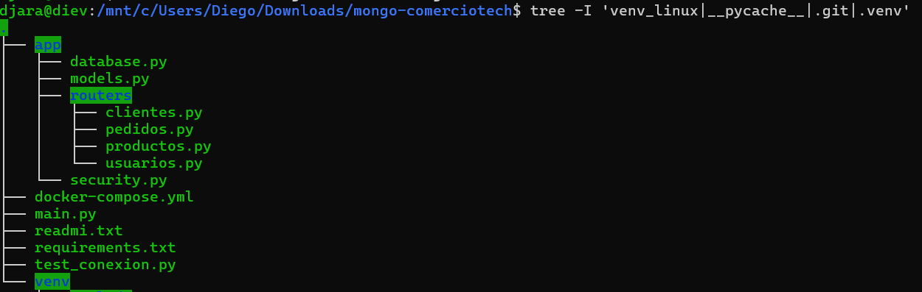
usuarios.py: Controla el registro de credenciales y la emisión de tokens de acceso, forzando restricciones de roles públicos para prevenir escaladas de privilegios.

4. Librerías usadas

Para garantizar la estabilidad, seguridad y el alto rendimiento del ecosistema de ComercioTech, el desarrollo se aisló dentro de un entorno virtual de Python. Este enfoque previene conflictos de versiones con el sistema operativo y estandariza el despliegue.

Las dependencias clave, declaradas en el manifiesto requirements.txt, fueron seleccionadas bajo estrictos criterios de ingeniería:

fastapi: Framework principal del backend. Fue seleccionado por su capacidad de procesamiento asíncrono y su integración nativa con Pydantic para la validación de esquemas de datos, además de generar la documentación interactiva (Swagger UI) de forma automatizada.

uvicorn: Servidor web ASGI (Asynchronous Server Gateway Interface). Es el motor de ejecución ultrarrápido que levanta la aplicación de FastAPI, permitiendo manejar múltiples peticiones concurrentes de manera eficiente.

pymongo: El controlador oficial de MongoDB para Python. Actúa como el conector fundamental en la capa de persistencia (archivo database.py), encargándose de traducir y serializar los diccionarios de Python a formato BSON antes de enviarlos al contenedor de Docker.

python-dotenv: Herramienta de gestión de configuración. Es vital para la ciberseguridad de la infraestructura, ya que permite cargar las credenciales de la base de datos y la clave secreta del servidor desde un archivo .env externo, evitando que la información confidencial quede "quemada" (hardcoded) en el repositorio de código fuente.

passlib[bcrypt]: Librería especializada en hashing criptográfico. Se implementó específicamente el algoritmo Bcrypt para asegurar que las contraseñas de los clientes y administradores se almacenen mediante un cifrado unidireccional con salt, haciendo matemáticamente inviable la ingeniería inversa en caso de vulneración de los datos.

python-jose[cryptography]: Estándar de la industria para la creación y validación de JSON Web Tokens (JWT). Se utilizó para implementar la arquitectura de autenticación Stateless (sin estado), permitiendo firmar digitalmente los tokens que transportan la identidad y el rol de cada usuario para el control de accesos (RBAC

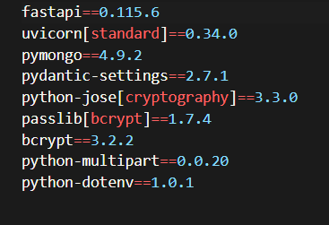

5. Conexión al Docker

Para garantizar que la base de datos de Comerciotech funcione en un entorno aislado, controlado y fácilmente replicable, se optó por la contenedorización del motor de base de datos MongoDB utilizando Docker. Esta estrategia de infraestructura como código (IaC) elimina de raíz las discrepancias entre entornos de desarrollo y producción, asegurando que el backend en FastAPI interactúe con un servicio de base de datos con una configuración idéntica sin importar el sistema operativo anfitrión.

A continuación, se detalla de manera secuencial la configuración de la infraestructura de persistencia, la parametrización de las credenciales de acceso y las pruebas de comunicación que validan la conectividad de red bidireccional entre el entorno virtual de Linux y el contenedor aislado de la base de datos

5.1 docker-compose.yml

El primer paso para establecer la conexión fue definir la infraestructura del motor de base de datos. Se implementó un archivo docker-compose.yml para automatizar la creación del contenedor de MongoDB.

En esta configuración, se definieron tres parámetros críticos:

Mapeo de Puertos: Se redireccionó el tráfico del puerto interno por defecto de MongoDB (27017) hacia el puerto externo 27018 en la máquina host. Esto garantiza que el contenedor no entre en conflicto con instalaciones locales previas.

Credenciales de Raíz: Se establecieron las variables de entorno MONGO_INITDB_ROOT_USERNAME y MONGO_INITDB_ROOT_PASSWORD para asegurar el acceso desde el primer arranque.
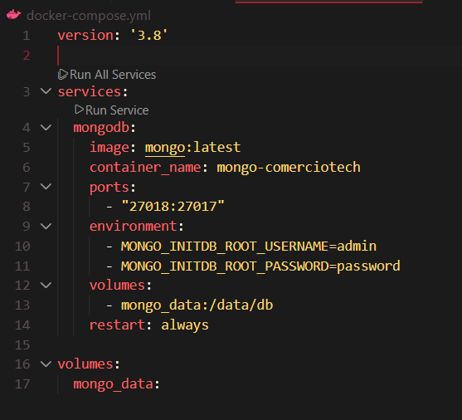

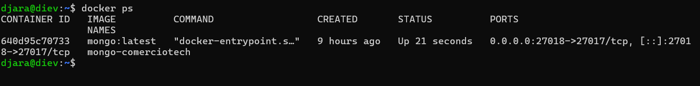

5.2 database.py

La conexión real entre el backend (FastAPI) y el contenedor (MongoDB) se centralizó en el módulo database.py.

Se utilizó la librería pymongo para instanciar un objeto MongoClient. Este cliente actúa como un puente de comunicación único. Para inicializarlo, el script utiliza la librería dotenv para leer la URI segura desde el archivo. env. Posteriormente, se selecciona de manera explícita la base de datos comerciotech_db y las colecciones específicas (productos, pedidos, usuarios, clientes), dejándolas listas para ser importadas y utilizadas por los enrutadores de la API.

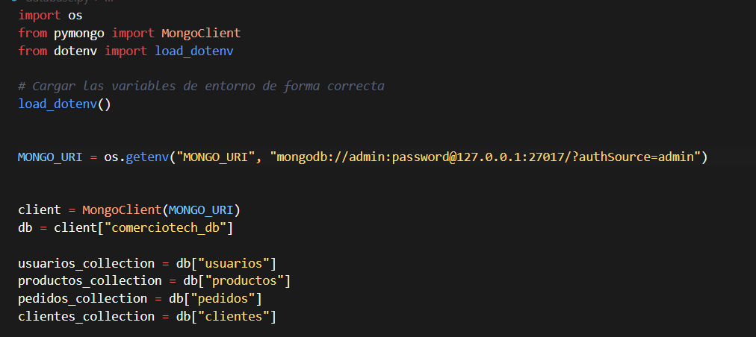
5.3 test conexión

Previo al levantamiento del servidor ASGI (Uvicorn) para la API principal, se desarrolló un script de diagnóstico de red llamado test_conexion.py. El propósito de este ejecutable es auditar la viabilidad del enlace entre el entorno virtual de Python y el contenedor de MongoDB de manera aislada, facilitando la detección temprana de errores de infraestructura.

A nivel de código, el script realiza las siguientes operaciones críticas:

Carga Segura de Entorno: Utiliza load_dotenv para leer la URI desde el archivo .env, asegurando que la prueba se realice con las mismas credenciales seguras que utilizará la aplicación principal.

Ping Forzado: Mediante el método client.server_info(), el script obliga al driver de PyMongo a realizar un "ping" real al motor de base de datos. Si el puerto 27018 estuviese bloqueado o las credenciales fuesen erróneas, este método arrojaría una excepción de Timeout o Authentication Failed.

Manejo de Excepciones: Se encapsuló la lógica dentro de un bloque try/except para capturar cualquier falla de red y devolver un mensaje de error legible en la consola, en lugar de permitir que el sistema colapse de forma abrupta.

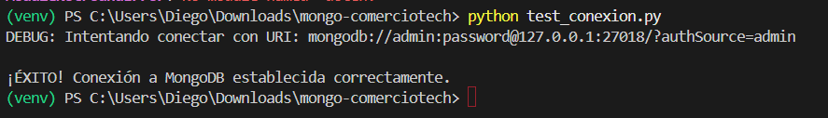
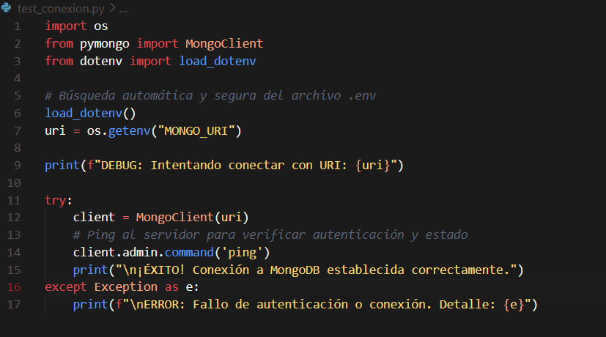

6. Modelado de datos

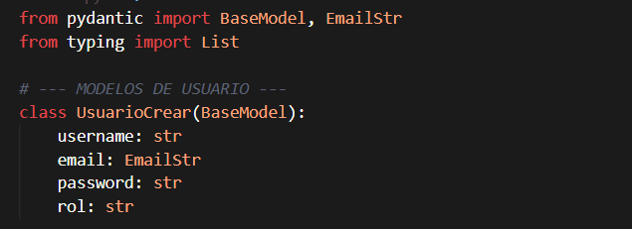

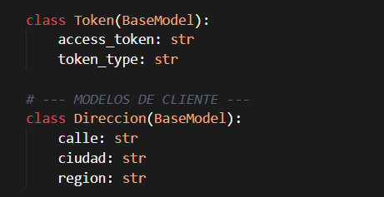

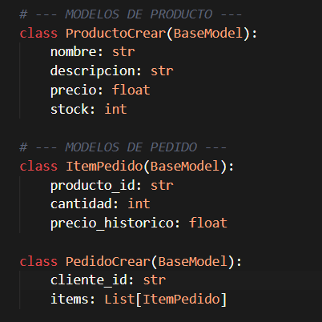

6.2 modelo de usuarios

Para el registro de nuevos usuarios en la plataforma, se implementó un endpoint estructurado para recibir la carga útil definida por el esquema UsuarioCrear. Este modelo exige un nombre de usuario, un correo electrónico válido y una contraseña en texto plano.

Una vez que la solicitud pasa las validaciones de Pydantic, el controlador ejecuta la encriptación de la contraseña mediante Bcrypt y persiste el documento BSON en MongoDB.

El aspecto más destacable de esta transacción ocurre durante la respuesta HTTP. Como se evidencia en las pruebas de ejecución, el sistema no devuelve el mismo esquema que recibió. En su lugar, utiliza el modelo UsuarioResponse, el cual realiza dos operaciones críticas:

Transcodificación del Identificador: Extrae el _id binario generado por MongoDB y lo convierte a una cadena de texto estándar (id: "6a578ddd22...") para que sea procesable por el cliente web.

Filtrado de Seguridad: Omite deliberadamente el campo password. De este modo, la API responde con un código 201 Created y confirma la creación del usuario (ej. username: "darthy"), garantizando que el hash criptográfico jamás sea expuesto a través de la red en el cuerpo de la respuesta.

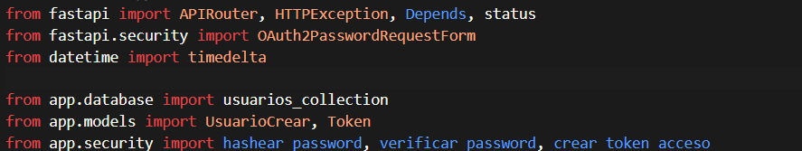
Adicionalmente, se confirma que el sistema aplica correctamente las reglas de negocio al asignar por defecto el rol de "Usuario Registrado", previniendo la creación de cuentas con privilegios administrativos desde endpoints públicos.

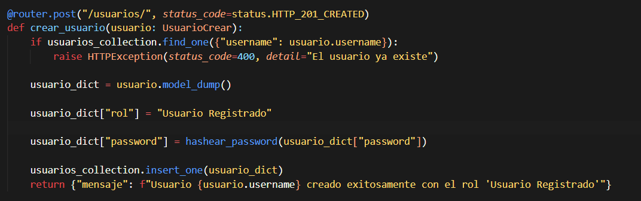
Este endpoint expone la funcionalidad para registrar nuevos usuarios en el sistema. Utiliza el modelo UsuarioCrear para validar que los datos recibidos (nombre, email y contraseña) cumplan con la estructura requerida antes de ser procesados. Si el usuario ya existe, el sistema retorna un error 400; de lo contrario, aplica una función de hashing (Bcrypt) a la contraseña para garantizar que no se almacene en texto plano, fuerza el rol de "Usuario Registrado" por seguridad y persiste el documento en la colección de MongoDB, retornando finalmente un estado 201 de confirmación.

Este endpoint gestiona el acceso seguro al sistema. Utiliza OAuth2PasswordRequestForm para capturar las credenciales enviadas por el usuario. El proceso valida primero la existencia del usuario en la base de datos y luego verifica que la contraseña proporcionada coincida con el hash almacenado mediante una función de comparación criptográfica. Si la validación es exitosa, el sistema construye un paquete de datos (payload) con el nombre de usuario y su rol, generando un JSON Web Token (JWT) con una vigencia de 60 minutos, el cual es devuelto al cliente para autorizar sus futuras peticiones.

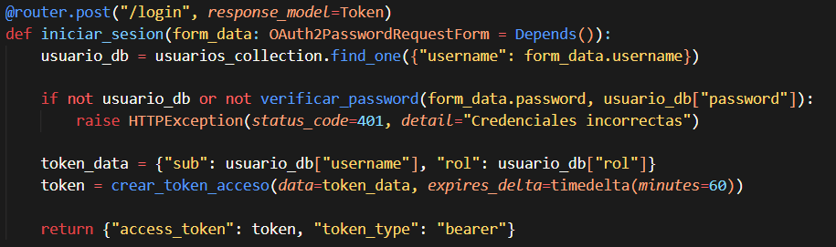

6.3 Modelo de productos

Este módulo actúa como el controlador principal para la gestión del inventario. Utiliza un APIRouter con el prefijo /productos y centraliza todas las operaciones permitidas sobre la colección de catálogo, aplicando inyección de dependencias para asegurar que solo usuarios con roles autorizados (Administrador o Ventas) puedan modificar la base de datos.

Explicación de los endpoints principales:

POST / (Crear producto):

Valida la estructura del JSON recibido mediante el modelo ProductoCrear. Si el usuario tiene permisos, serializa el objeto a diccionario y lo inserta en MongoDB a través de productos_collection. El _id generado automáticamente por la base de datos es convertido a str para que la respuesta sea un JSON legible.

GET / y GET /{producto_id} (Listar y Buscar):

Estos endpoints permiten consultar el inventario. La lógica convierte los identificadores ObjectId de MongoDB a texto (str) antes de enviar la respuesta. En la búsqueda por ID, se implementó una validación previa ObjectId.is_valid() para evitar errores de servidor si se envía un formato incorrecto.

PUT /{producto_id} (Actualizar):

Permite modificar productos existentes. Utiliza el operador $set de MongoDB para realizar actualizaciones parciales o totales de los campos validados por Pydantic, garantizando que el stock o precio se mantengan dentro de los márgenes lógicos definidos en los modelos.

DELETE /{producto_id} (Eliminar):

Esta es una operación crítica restringida exclusivamente al rol de Administrador. El endpoint verifica la validez del ID y procede a la eliminación física del documento en la colección. Si el ID no existe en la base de datos, el sistema responde con un error 404 Not Found para mantener la consistencia en el manejo de excepciones.
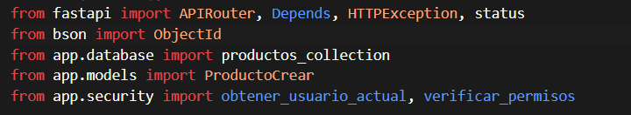
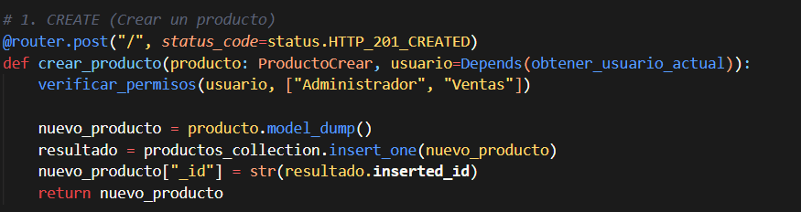
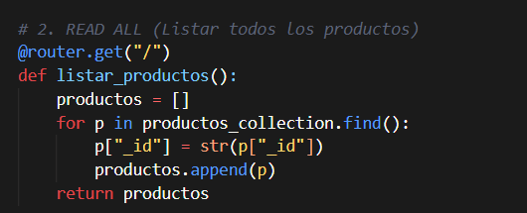

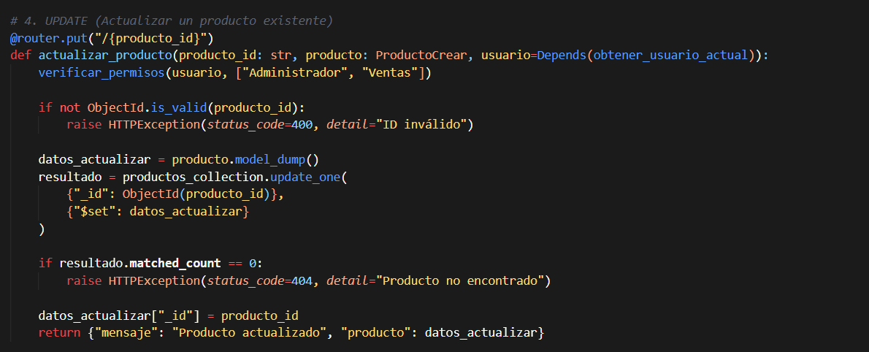
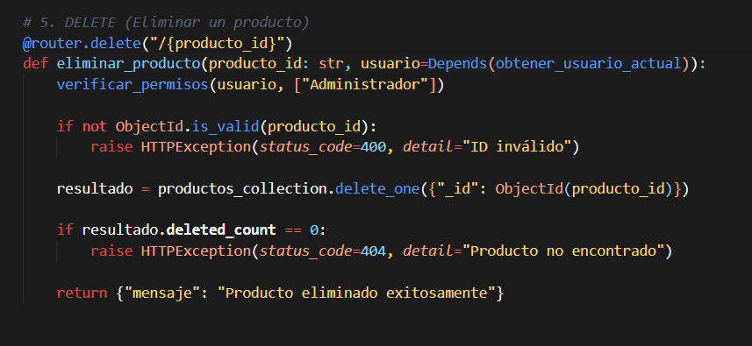

6.4 modelo de pedidos

Este módulo es el corazón operacional de ComercioTech. A diferencia de otros endpoints, aquí la lógica no solo persiste datos, sino que sincroniza dos colecciones (pedidos y productos) para asegurar que el inventario siempre refleje la realidad comercial.

Puntos clave de la implementación:

Integridad y Validación de Stock (POST /): Antes de registrar cualquier pedido, el sistema realiza una validación lógica: comprueba que cada producto exista y que el stock actual sea suficiente para cubrir la cantidad solicitada. Si la validación pasa, se calcula el total y se realiza una operación atómica que descuenta el inventario automáticamente mediante el operador $inc de MongoDB.

Gestión de Cambios y Rollback (PUT /{pedido_id}): La actualización de pedidos implementa un mecanismo de seguridad avanzado. Si un pedido se modifica, el sistema primero "devuelve" el stock anterior al inventario, valida nuevamente la disponibilidad para los nuevos ítems y, solo si todo es correcto, aplica el nuevo descuento. Si la validación falla, el sistema realiza un rollback automático, retornando el inventario a su estado original para evitar inconsistencias de datos.

Anulación y Recuperación de Inventario (DELETE /{pedido_id}): Cuando un administrador anula un pedido, la operación no se limita a borrar el registro. El sistema busca los productos asociados al pedido anulado y ejecuta una operación de incremento ($inc) para devolver las cantidades al catálogo de productos, garantizando que el stock nunca se pierda.

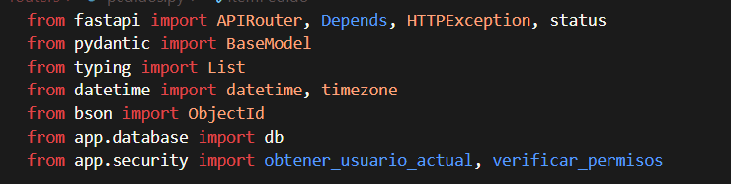
Control de Acceso (RBAC): Siguiendo la política de seguridad del proyecto, el historial de pedidos y las anulaciones están restringidas según el rol del usuario, asegurando que solo el personal autorizado pueda modificar o eliminar transacciones financieras.

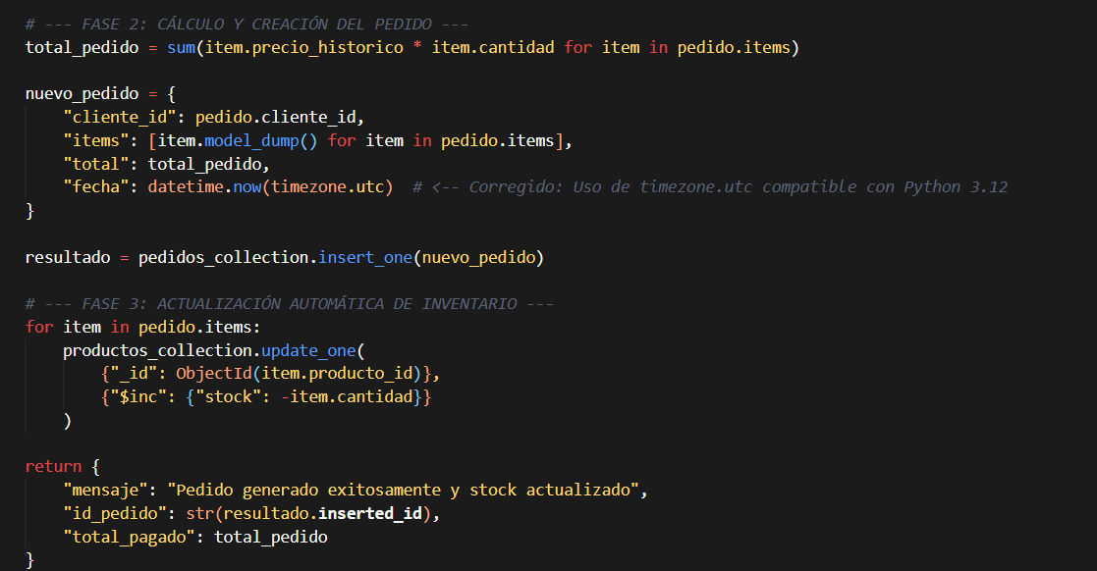
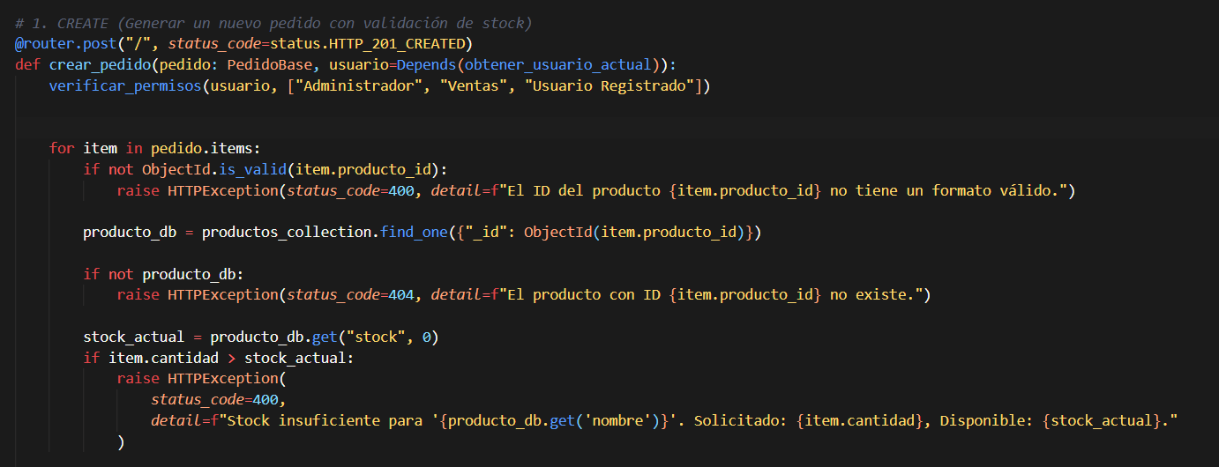

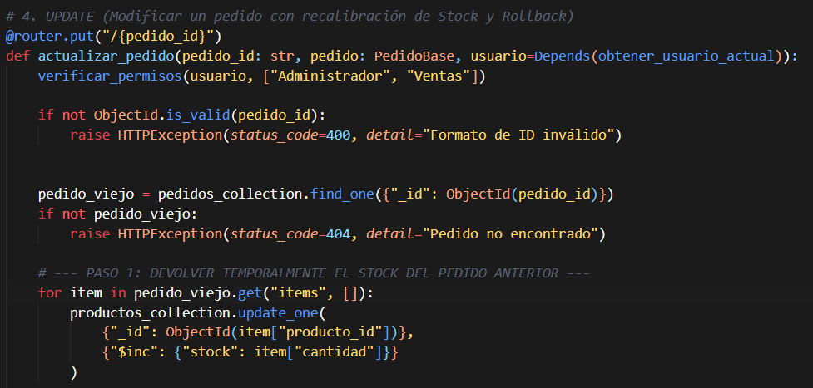
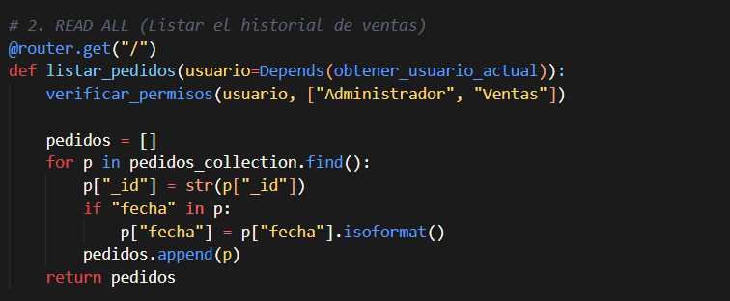
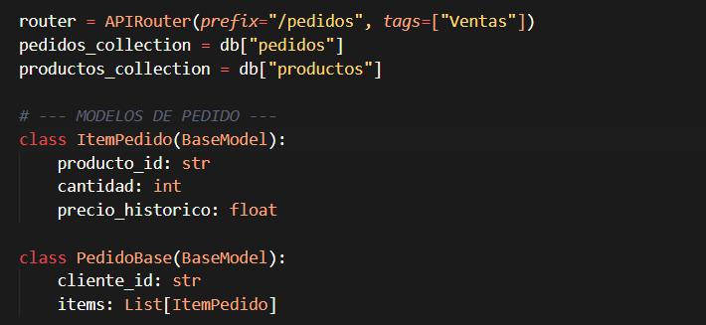
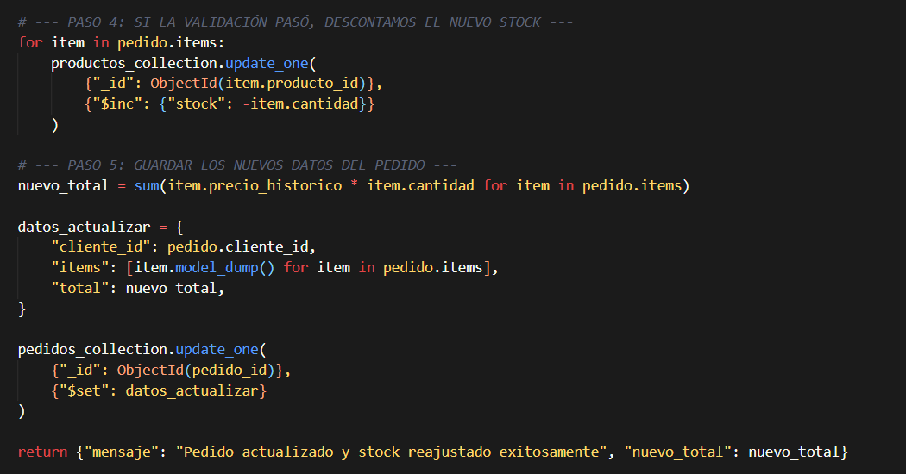
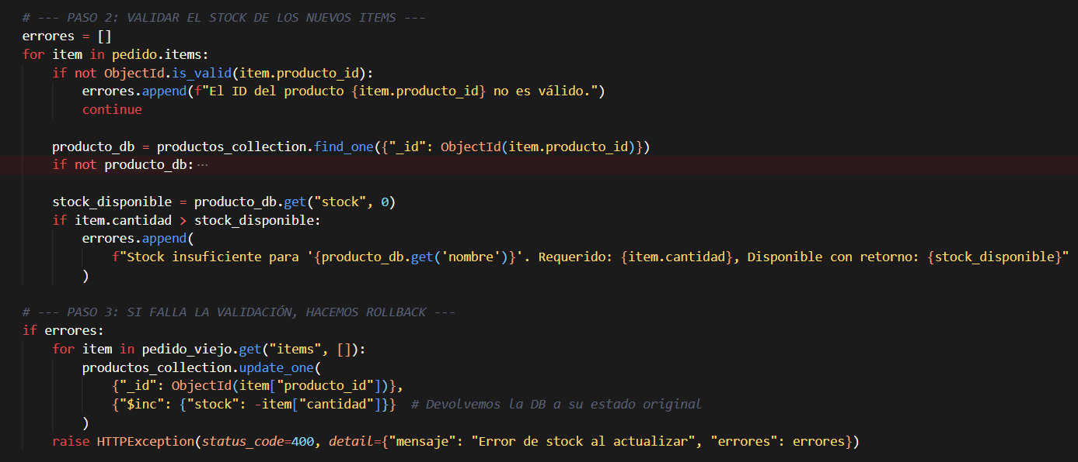

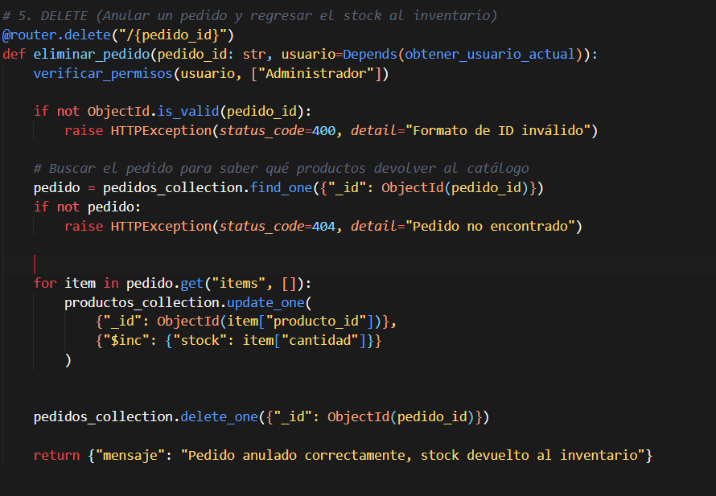

6.5 modelo de clientes

Este módulo es el responsable de mantener el registro de las identidades de los clientes que interactúan con ComercioTech. Su diseño sigue la misma lógica de seguridad y validación que los módulos anteriores, asegurando que toda información de contacto sea verificada antes de ingresar al sistema.

Aspectos clave de la implementación:

Validación de Integridad: Al igual que en el registro de usuarios, este módulo previene la duplicidad de datos. Antes de crear un nuevo registro, el sistema consulta la colección clientes buscando coincidencias en el campo email. Si el correo ya existe, la API interrumpe la operación y retorna un error 400 Bad Request, garantizando que cada cliente sea único en la base de datos.

Centralización de Permisos: Se aplican las mismas políticas de control de acceso (RBAC) observadas en el catálogo. Las operaciones de registro (POST), listado (GET) y actualización (PUT) están reservadas exclusivamente para roles con capacidad comercial (Administrador y Ventas), protegiendo la privacidad de la cartera de clientes.

Serialización Dinámica: Como MongoDB utiliza identificadores tipo ObjectId (binarios) y FastAPI/JSON trabajan con cadenas de texto, el módulo incluye una lógica de conversión en cada consulta (c["_id"] = str(c["_id"])). Esto permite que los datos viajen de forma limpia y sean fácilmente consumibles por cualquier aplicación cliente o navegador.

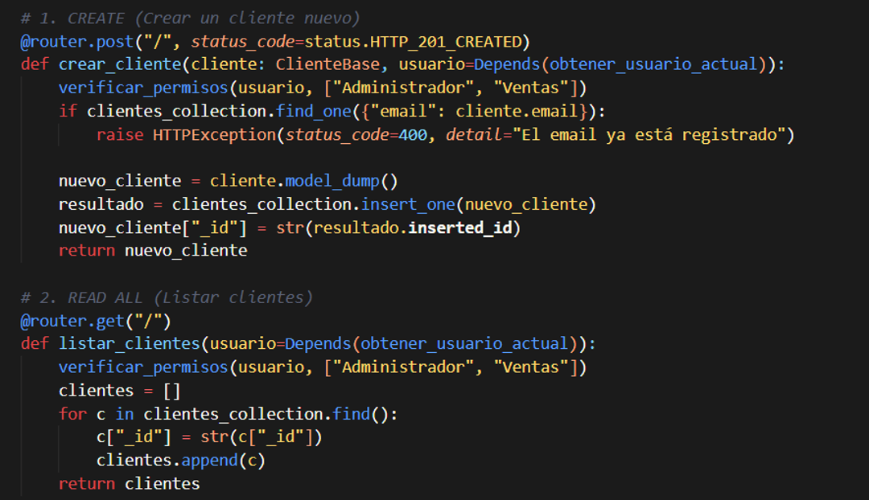
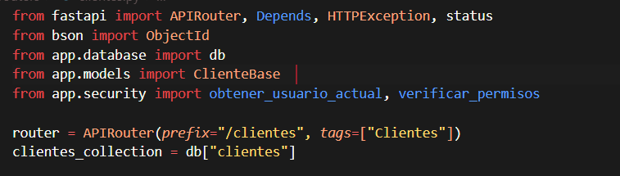
Persistencia Estructural: Al utilizar el esquema ClienteBase (modelado con Pydantic), el sistema asegura que la información de contacto y la dirección anidada siempre tengan la estructura requerida, evitando la inserción de documentos "huérfanos" o incompletos en la base de datos documental.

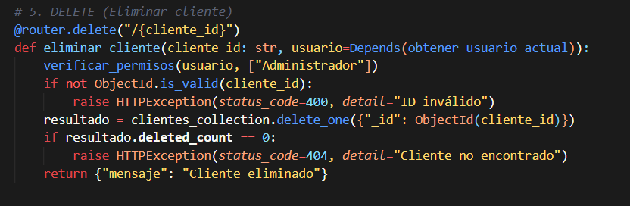
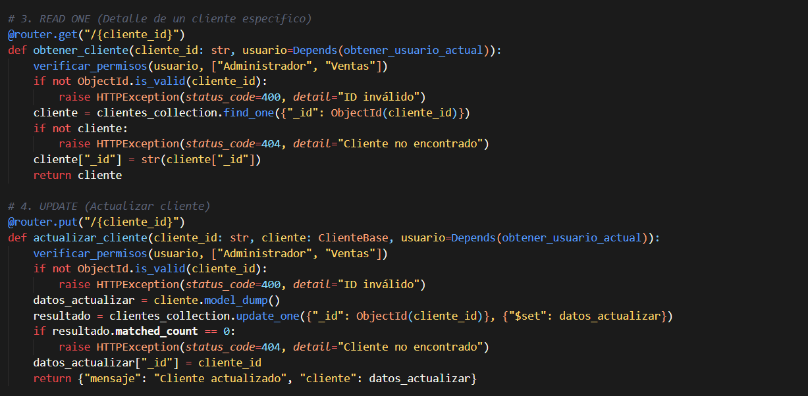

7. Seguridad

La seguridad en ComercioTech no se trató como un componente aislado, sino como una capa transversal que permea toda la arquitectura de la API. El archivo security.py centraliza los mecanismos de defensa, implementando estándares industriales para la protección de datos, la gestión de identidades y la autorización basada en roles (RBAC).

7.1. Criptografía de Contraseñas (Bcrypt)

El sistema cumple con el estándar de "almacenamiento de contraseñas de riesgo cero". En lugar de guardar las claves en texto plano, se utilizó la librería passlib con el algoritmo Bcrypt.

Funcionamiento: Bcrypt es un algoritmo de hashing adaptativo que introduce una cadena aleatoria llamada salt (sal) antes de realizar el proceso de hash. Esto hace que, incluso si dos usuarios tienen la misma contraseña, el hash resultante sea totalmente distinto.

Justificación: Esta medida previene ataques de Rainbow Tables (tablas precalculadas), asegurando que, en caso de una vulneración de la base de datos, los atacantes obtengan una cadena alfanumérica inservible sin posibilidad de revertirla a la contraseña original.

7.2. Autenticación Stateless (JWT)

Para la gestión de sesiones, se descartó el uso de sesiones tradicionales en memoria (que sobrecargan el servidor) a favor de los JSON Web Tokens (JWT).

Proceso de Emisión: Al iniciar sesión (POST /login), el backend valida las credenciales y genera un token firmado digitalmente con el algoritmo HS256. Este token contiene un payload con el sub (identidad del usuario) y su rol (Administrador, Ventas, etc.).

Seguridad del Token: La firma digital se genera utilizando una SECRET_KEY definida en variables de entorno (.env). Si un atacante intentara modificar el contenido del token para elevar sus privilegios, la firma dejaría de coincidir y la API rechazaría automáticamente la petición, garantizando la integridad de la sesión.

7.3. Protección de Endpoints e Inyección de Dependencias

El sistema implementa un control de acceso robusto mediante la función verificar_permisos y la inyección de dependencias (Depends):

Validación de Identidad: La función obtener_usuario_actual actúa como un middleware que intercepta cada petición protegida. Extrae el token, verifica su validez temporal (expiración) y valida que la firma sea auténtica.

Control de Acceso Basado en Roles (RBAC): Cada endpoint define explícitamente qué roles pueden acceder a él. Por ejemplo, mientras que un Usuario Registrado puede listar productos, solo un Administrador puede ejecutar DELETE o POST en rutas críticas. Esta restricción se aplica antes de ejecutar cualquier lógica de negocio, bloqueando intentos de escalada de privilegios con códigos de error 403 Forbidden.

7.4. Gestión de Variables Sensibles

Siguiendo las mejores prácticas de seguridad, el proyecto elimina la exposición de secretos en el código fuente.

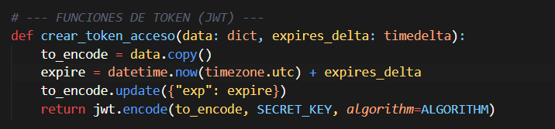
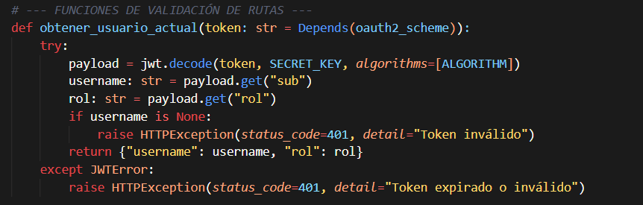
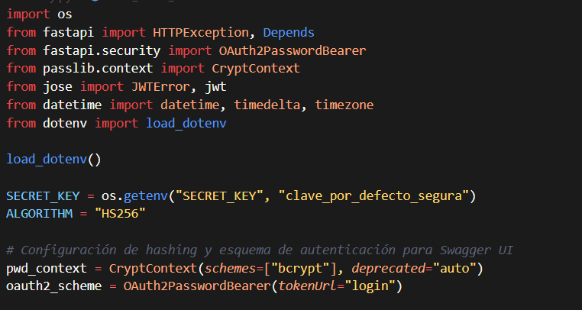
dotenv: La carga dinámica de la SECRET_KEY desde un archivo externo (.env) garantiza que las llaves criptográficas no sean subidas al repositorio de código (GitHub), protegiendo la infraestructura contra ataques de exposición accidental de secretos.

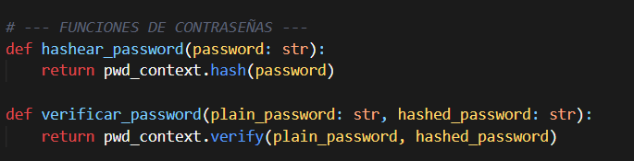

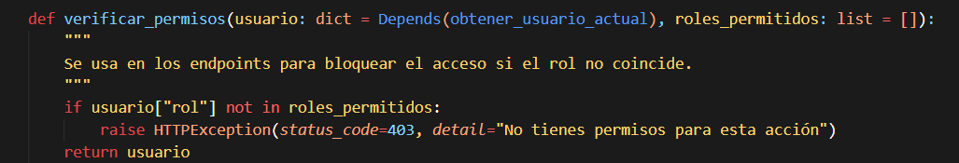
8. Pruebas de funcionamiento

8.1. Levantamiento del Servidor ASGI (Uvicorn)

El despliegue de la API REST se inicializó utilizando el servidor asíncrono Uvicorn. Mediante el comando de ejecución, el sistema levantó los procesos de la aplicación en el puerto 8000. Como se evidencia en el registro de la consola (logs), el servidor inició correctamente, reconoció el enrutamiento de los diferentes módulos y estableció la conexión inicial sin arrojar excepciones de red hacia el contenedor de MongoDB.
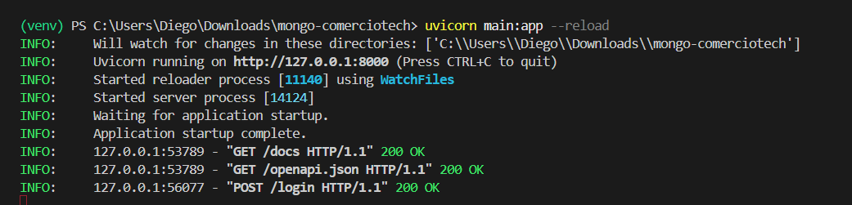

8.2. Interfaz de Documentación Interactiva (Swagger UI)
Gracias a la estandarización OpenAPI integrada en FastAPI, se generó automáticamente la interfaz gráfica de Swagger UI. En esta interfaz se visualizan todos los endpoints desarrollados, organizados modularmente mediante tags: Autenticación, Catálogo, Clientes y Ventas. Esta herramienta fue fundamental para realizar las inyecciones de datos (payloads) y simular el comportamiento de un frontend o cliente HTTP durante las pruebas de integración.

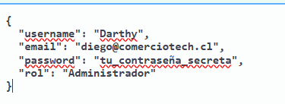

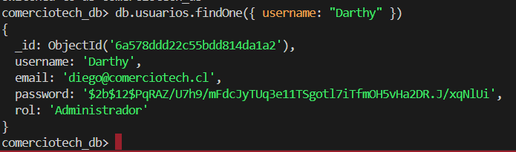

8.3. Pruebas de Catálogo: Operación CREATE (POST)

La primera prueba transaccional consistió en la creación de un nuevo artículo para el catálogo mediante el método POST /productos/. Se envió un payload JSON estructurado validado por Pydantic (Monitor Económico 24 Pulgadas FHD). El sistema procesó la solicitud, persistió el documento en MongoDB y retornó un código de estado 201 Created, devolviendo el registro consolidado con su respectivo _id serializado a texto.
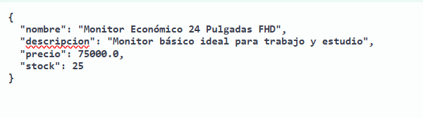

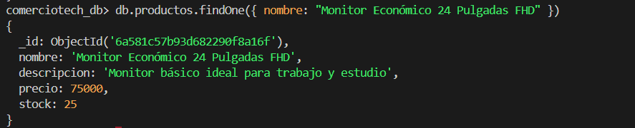

9. Conclusión y Reflexión

El desarrollo de Comerciotech demostró de manera práctica la superioridad de las bases de datos no estructuradas para ecosistemas de comercio electrónico o catálogos variables. El uso de MongoDB, encapsulado mediante Docker, no solo facilitó el modelado de la información al permitir esquemas dinámicos, sino que también agilizó enormemente los tiempos de desarrollo al eliminar las complejas migraciones estructurales típicas de las bases de datos relacionales tradicionales. Esto hace que el proyecto sea altamente escalable para el futuro.

10. Bibliografía

MongoDB Documentation. (2026). The MongoDB NoSQL Database. Recuperado de https://www.mongodb.com/docs/

Docker Docs. (2026). Docker Compose. Recuperado de https://docs.docker.com/compose/

Blank, S., & Dorf, B. (2012). El manual del emprendedor: La guía paso a paso para crear una gran empresa.

Material de Clases Asignatura "Bases de datos no estructuradas", Sección 2026/O TI3032, Profesor Vedran Tomicic.

